 | Министерство науки и высшего образования Российской Федерации  Федеральное государственное бюджетное образовательное учреждение  высшего образования  «Московский государственный технический университет  имени Н.Э. Баумана  (национальный исследовательский университет)»  (МГТУ им. Н.Э. Баумана)

ФАКУЛЬТЕТ Информатика и системы управления

КАФЕДРА ПРОГРАММНОЕ ОБЕСПЕЧЕНИЕ ЭВМ И ИНФОРМАЦИОННЫЕ ТЕХНОЛОГИИ (ИУ7)

НАПРАВЛЕНИЕ ПОДГОТОВКИ 09.03.04 Программная инженерия

Отчет
по лабораторной работе № | 1
Название:

Синхронные одноступенчатые триггеры со статическим и динамическим управлением записью

Дисциплина: Архитектура ЭВМ

Студент | ИУ7-44Б |  | 08.03.2021 | С. Д. Параскун
 | (Группа) |  | (Подпись, дата) | (И.О. Фамилия)
Преподаватель |  |  |  | А. Ю. Попов
 |  |  | (Подпись, дата) | (И.О. Фамилия)

Москва, 2021
Цель работы – изучить схемы асинхронного RS-триггера, который является запоминающей ячейкой всех типов триггеров, синхронных RS- и D-триггеров со статическим управлением записью и DV-триггера с динамическим управлением записью.

Задание 1.
Исследовать работу асинхронного RS-триггера с инверсными входами в статическом режиме (рис. 1). Для этого необходимо:
- собрать схему RS-триггера на ЛЭ И-НЕ;
- к выходам Q и ~Q триггера подключить световые индикаторы;
- задавая через переключатели необходимые сигналы на входах ~S и ~R триггера, составить таблицу переходов.
Соберем эту схему в Multisim (рис. 2).
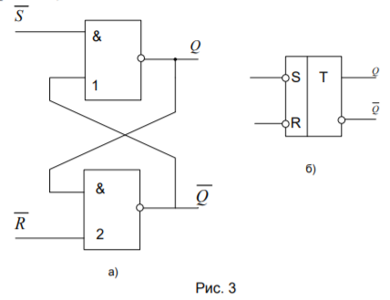

Рис. 1 — Устройство асинхронного RS-триггера

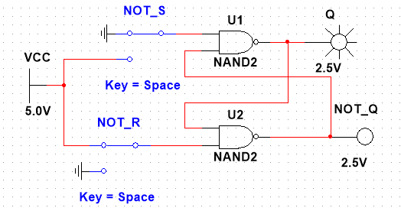

Рис. 2 — Схема асинхронного RS-триггера в Multisim
Здесь на входе ~S сигнал 0, на ~R сигнал 1, триггер находится в состоянии Q = 1, так как горит соответствующий светодиод. Составим таблицу для различных состояний ~S, ~R и каждого из двух состояний триггера в момент t_{n.} (табл. 1).
~S | ~R | Q_{n} | Q_{n+1} | ~Q_{n+1}
0 | 0 | 0 | Не определено | Не определено
0 | 0 | 1 | Не определено | Не определено
0 | 1 | 0 | 1 | 0
0 | 1 | 1 | 1 | 0
1 | 0 | 0 | 0 | 1
1 | 0 | 1 | 0 | 1
1 | 1 | 0 | 0 | 1
1 | 1 | 1 | 1 | 0
Табл. 1 — Таблица состояний асинхронного RS-триггера

Получаем, что при подаче двух нулевых сигналов на вход, на выходе мы получаем две единицы, а значит состояние триггера не определено. Если только на ~S подан 0, состояние триггера изменится на 1; если только на ~R подан 0, состояние триггера изменится на 0. Если на оба входа поданы 1, триггер останется в том же состоянии, что и в предыдущий момент времени.

Вывод — RS-триггер хранит информацию размером 1 бит (0 или 1), потому что сохраняет свое состояние при определенных входных сигналах. В состояние 1 триггер можно привести подачей 0 на ~S, состояние 0 — подачей 0 на ~R. Также существуют состояния, при которых состояние не определено — ~S=~R=0.

Задание 2.
Исследовать работу синхронного RS-триггера в статическом режиме (рис. 3). Для этого необходимо:
- собрать схему RS-триггера на ЛЭ И-НЕ;
- к выходам Q и ~Q триггера подключить световые индикаторы;
- задавая через переключатели необходимые сигналы на входах S, R и C, протестировать и составить таблицу переходов триггера.
В таблице теста каждому набору S, R и Q будет соответствовать 3 строки: сначала задать С=0 (момент времени t_{n}), затем при С=1 (момент времени t_{n+1}) определяется Q_{n+1} и снова при С=0 переход в режим хранения. Для начала построим триггер в Multisim (рис. 4).

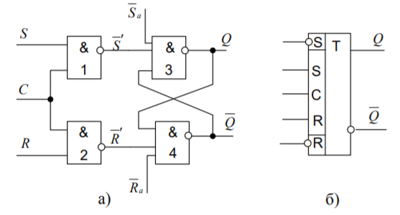

Рис. 3 — Устройство синхронного RS-триггера

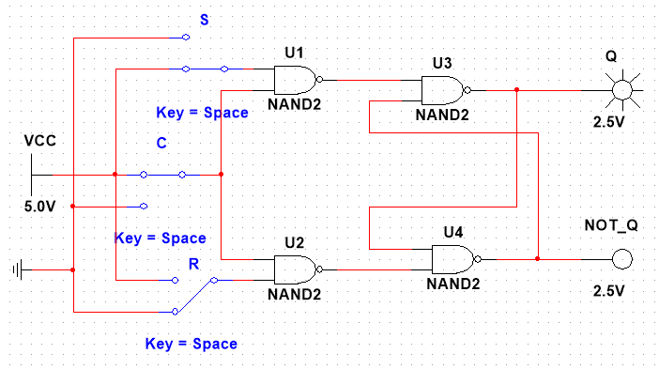
Рис. 4 — Схема синхронного RS-триггера в Multisim

На схеме RS-триггера на входы S и C поданы 1, а на R 0; триггер находится в состоянии 1. Составим таблицу состояний (табл. 2) со всеми комбинациями S, R, Q, рассматривая для каждой состояние хранения (C = 0) и состояние синхронизации (С = 1) с последующим возвратом к хранению.
S | R | Q_{n}(C = 0) | Q_{n+1}(C = 1) | Q_{n+2}(C = 0)
0 | 0 | 0 | 0 | 0
0 | 0 | 1 | 1 | 1
0 | 1 | 0 | 0 | 0
0 | 1 | 1 | 0 | 0
1 | 0 | 0 | 1 | 1
1 | 0 | 1 | 1 | 1
1 | 1 | 0 | Не определено | Не определено
1 | 1 | 1 | Не определено | Не определено
Табл. 2 — Таблица состояний синхронного RS-триггера

Вывод — при состоянии входа С равного 0 (режим хранения) состояние триггера нельзя изменить переключением ключей S и R; при подаче 1 на S и R поведение снова не определено, так как при C = 1 горят оба индикатора, а при переключении C = 0 постоянно мигают. При подаче 0 на R или S состояние не меняется, при подаче на R 1 триггер переходит в 0 при C = 1, при подаче на S 1 – в 1 при C = 1.

Задание 3.
Исследовать работу синхронного D-триггера в статическом
режиме (рис. 5). Для этого необходимо:
- собрать схему D-триггера на ЛЭ И-НЕ; в приложении Multisim можно использовать макросхему D-триггера;
- к выходам Q и ~Q триггера подключить световые индикаторы;
- задавая через переключатели необходимые сигналы на входах D и C, протестировать и составить таблицу переходов триггера.
В таблице теста каждому набору D и Q будет соответствовать 3 строки: сначала задать С=0 (момент времени t_{n}), затем при С=1 (момент времени t_{n+1}) определяется Q_{n+1} и снова при С=0 происходит переход в режим хранения.
Соберем схему в Multisim (рис. 6).
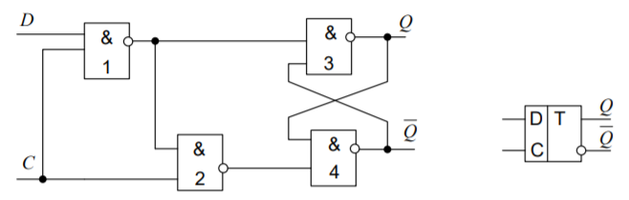

Рис. 5 — Устройство синхронного D-триггера
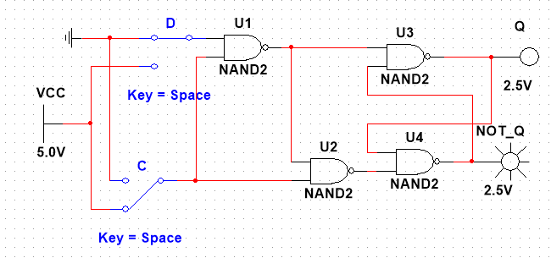
Рис. 6 — Схема синхронного D-триггера в Multisim

На схеме выше D = 0, C = 1, триггер в состоянии 0. Также можно заменить ЛЭ на макросхему (рис. 7).

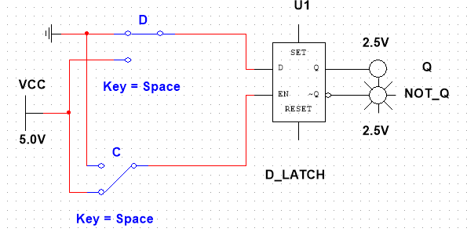

Рис. 7 — Схема синхронного D-триггера с использованием макросхемы

Составим таблицу переходов триггера из комбинаций D и Q, рассматривая начальное состояние C = 0, синхронизацию C = 1 и возврат к хранению C = 0.
D | Q_{n}(C = 0) | Q_{n+1}(C = 1) | Q_{n+2}(C = 0)
0 | 0 | 0 | 0
0 | 1 | 0 | 0
1 | 0 | 1 | 1
1 | 1 | 1 | 1
Табл. 3 — Таблица состояний синхронного D-триггера

Вывод — состояние триггера меняется только при C = 1, в режиме хранения (C = 0) изменить состояние триггера невозможно. При C = 1 и подаче на D 0 выход 0, при подаче на D 1 выход 1. Это значит, что выходной сигнал такой же как входной, а следовательно триггер будет называться прозрачным. Таблица переходов одинакова для обеих приложенных схем.

Задание 4.
Исследовать схему синхронного D-триггера с динамическим
управлением записью (рис. 8) в статическом режиме. В приложениях Electronics Workbench и Multisim имеются макросхемы такого триггера. Для этого необходимо:
- к выходам Q и ~Q триггера подключить световые индикаторы;
- задавая через переключатели необходимые сигналы на входах D и C, протестировать и составить таблицу переходов триггера.
В таблице теста следует отметить реакцию триггера на изменения сигнала D при С=0 и при С=1, а также способность триггера принимать сигнал D только по перепаду 0/1 сигнала С.
Схема в Multisim (рис. 9).
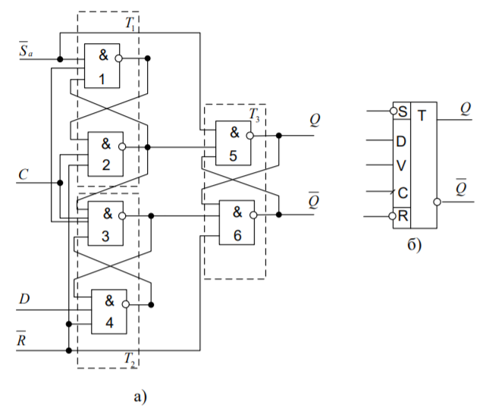

Рис. 8 — Устройство синхронного D-триггера с динамическим управлением записью
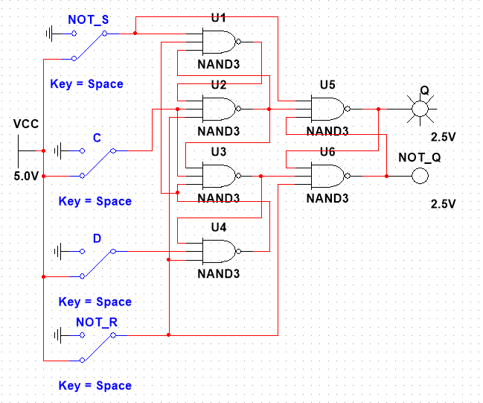

Рис. 9 — Схема синхронного D-триггера с динамическим управлением записью в Multisim
Схема без асинхронных входов (рис. 10):

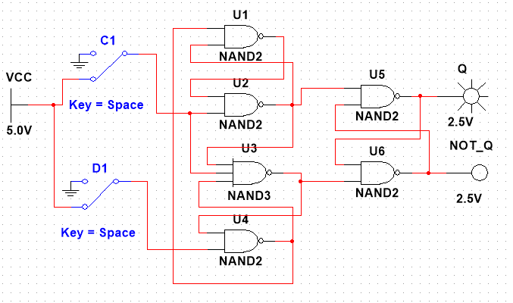
Рис. 10 — Схема синхронного D-триггера с динамическим управлением записью без асинхронных входов
Также можно использовать готовую макросхему триггера (рис. 11):
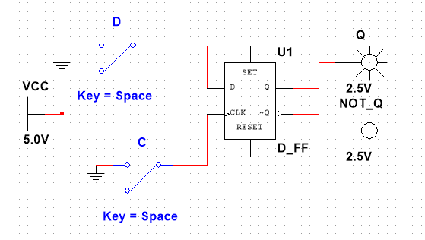

Рис. 11 — Схема синхронного D-триггера с динамическим управлением записью с использованием макросхемы

Во всех случаях D = 1, потом происходит переключение с 0 на 1 на входе C, в результате триггер приходит в состояние 1.

Составим таблицу переходов (табл. 4) в 4 начальных состояниях (по D и Q) и проверим переключение сигналов в разные моменты времени.

D_{n} | Q_{n} | t_{n} | t_{n+1}  (C = 0/1) | t_{n+2}  (D switch) | t_{n+3}  (C = 1/0) | t_{n+4}  (D switch)
0 | 0 | D = 0  C = 0  Q = 0 | D = 0  C = 1  Q = 0 | D = 1  C = 1  Q = 0 | D = 1  C = 0  Q = 0 | D = 0  C = 0  Q = 0
0 | 1 | D = 0  C = 0  Q = 1 | D = 0  C = 1  Q = 0 | D = 1  C = 1  Q = 0 | D = 1  C = 0  Q = 0 | D = 0  C = 0  Q = 0
1 | 0 | D = 1  C = 0  Q = 0 | D = 1  C = 1  Q = 1 | D = 0  C = 1  Q = 1 | D = 0  C = 0  Q = 1 | D = 1  C = 0  Q = 1
1 | 1 | D = 1  C = 0  Q = 1 | D = 1  C = 1  Q = 1 | D = 0  C = 1  Q = 1 | D = 0  C = 0  Q = 1 | D = 1  C = 0  Q = 1
Табл. 4 — Таблица состояний синхронного D-триггера с динамическим управлением записью

Вывод — состояние синхронного D-триггера с динамическим управлением записью меняется (выделено жирным), только когда на входе C происходит смена сигнала с 0 на 1, в остальных случаях состояние триггера не меняется. При перепаде 0/1 на C, триггер устанавливается в состояние, которое находилось на входе D в момент включения входа синхронизации. Для всех собранных в Multisim моделей таблица идентична.

Задание 5.
Исследовать схему синхронного DV-триггера с динамическим управлением записью в динамическом режиме. Для этого необходимо:
- построить схему синхронного DV-триггера на основе синхронного D-триггера и мультиплексора MS 2-1 (выход MS 2-1 соединить с D-входом триггера, вход 0 MS 2-1 соединить с выходом Q триггера. Тогда вход 1 MS 2-1 будет D-входом, адресный вход А MS 2-1 – входом V синхронного DV-триггера), вход С D-триггера – входом С Dvтриггера;
- подать сигнал генератора на вход счетчика и на С-вход DV-триггера;
- подать на входы D и V триггера сигналы с выходов 2-го и 3-го разрядов счетчика;
- снять временные диаграммы синхронного DV-триггера (рис. 13);
- объяснить работу синхронного DV-триггера по временным диаграммам.
Воспроизведем следующую схемы в Multisim (рис. 12).
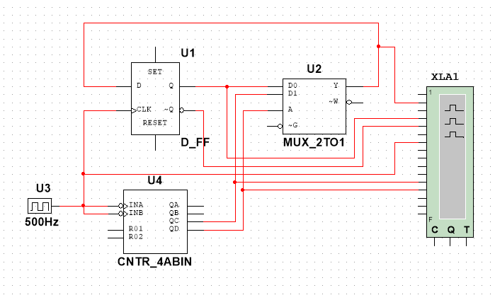
Рис. 12 — Схема синхронного DV-триггера с динамическим управлением записью в Multisim
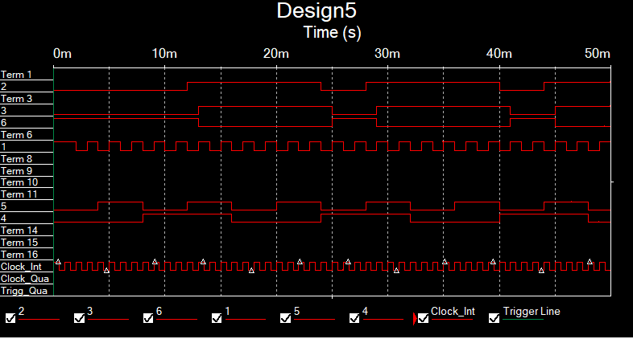
Рис. 13 — Временная диаграмма синхронного DV-триггера

Входы: 2 — сигнал на выходе Y мультиплексора = на входе D D-триггера,
3 и 6 — значения на прямом и инверсном выходах триггера,
1 — сигнал на входе C, генерируемый колебаниями,
5 и 4 — значения второго и третьего разрядов счетчика, они же сигналы на входах D и DV-триггера соответственно.

Мультиплексор на выход Y будет подавать сигнал со входа D0, т. е. Выхода Q, если V = 0, либо сигнал со входа D1, т. е. Входа D DV-триггера при V=1.

0мс: на выходе Q видим 0, как и на входе D D-триггера. На входе V триггера сигнал 0, значит сигнал на вход D не разрешается. Получается, триггер сам поддерживает свое состояние: с выхода Q сигнал подается мультиплексору, он же (так как V = 0) передается с выхода Y мультиплексора на вход D D-триггера.

8мс: на вход V подается 1, значит мультиплексор на выходе Y будет подавать значение со входа D1, он же вход в D DV-триггера. В этот момент на входе D сигнал 0, он же придет в D-триггер, значит на выходе Q снова 0.

12мс: на входе V до сих пор 1, на вход D подается 1, передается на вход D D-триггера, в этот момент на входе C происходит перепад сигнала из 1 в 0, поэтому Q не меняется. Через 1мс происходит перепад с 0 на 1, при котором возможно изменение состояния триггера. На входе D все еще 1, а значит и триггер меняет состояние на 1.

16мс: выключается вход V, значит прием информации снова запрещен, триггер поддерживает свое состояние 1.

24мс: включается вход V, в этот момент на входе D сигнал 0, который передаетсяс мультиплескором на вход D D-триггера. В этот момент снова на входе C перепад из 1 в 0, поэтому состояние Q триггера не меняется. Через 1мс происходит перепад из 0 в 1, при котором триггер может поменять состояние. На входе D до сих пор 0, поэтому состояние трипггера меняется на нулевое.

Последние 3 пункта повторяются с периодом в 16мс.

Вывод — работа DV-триггера похожа на работу синхронного D-трриггера с динамическим управлением записью: его состояние меняется в соответствии с сигналом на входе D, когда на входе C происходит перепад синхросигналов 0/1, в остальное время триггер поддерживает свое текущее состояние. Важное отличие — появляется вход V, который регулирует прием информации. При V = 1 прием разрешен и тогда DV-триггер работает полностью как D-триггер, при V = 0 триггер сохраняет свое состояние вне зависимости от значений и перепадов на входах D и С, так как прием информации запрещен.

Задание 6.
Исследовать работу DV-триггера, включенного по схеме TV-триггера (рис. 14). Для этого необходимо:
- на вход D подать сигнал ~Q , на вход С подать сигналы генератора, а на вход V - с выхода 3-го разряда счетчика;
- снять временные диаграммы T-триггера;
- объяснить работу синхронного T-триггера по временным диаграммам (рис. 16). Схема в Multisime (рис. 15):
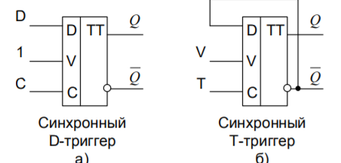

Рис. 14 — Схема синхронных D-триггера и T-триггера

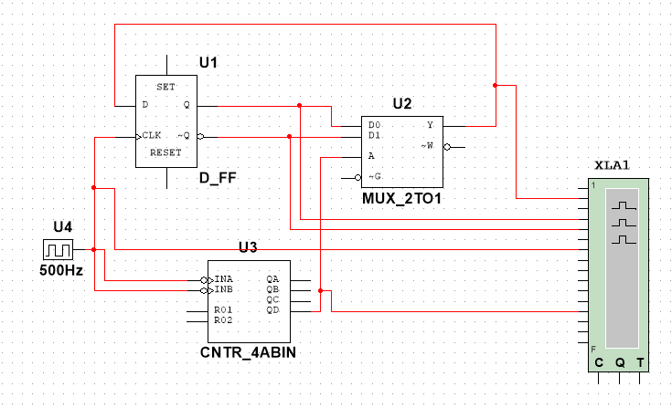
Рис. 15 — Устройство для снятия временных показаний с T-триггера в Multisim

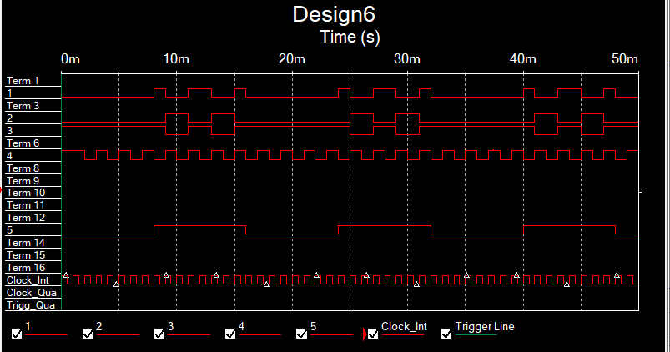
Рис. 16 — Временные диаграммы T-триггера

Входы: 1 — сигнал на выходе мультиплексора Y = на входе D D-триггера,
2 и 3 — значения на прямом и инверсном выходах триггера,
4 - сигнал на входе C, генерируемый колебаниями,
5 — значение третьего разряда счетчика, он же сигнал на входе V TV-триггера.

Если V = 0, прием информации не разрешен, триггер сохраняет свое состояние - с выхода Q сигнал подается мультиплексору на вход D0, он же (так как V = 0) передается с выхода Y мультиплексора на вход D D-триггера.

Когда включается вход V, мультиплексор будет передавать на выход Y (а значит, и на вход D D-триггера) сигнал со входа D1, на который в свою очередь поступает сигнал с инверсного выхода D-триггера, в момент включения входа V, он равен 1. То есть значение на входе D изменится на противоположное (было 0, стало 1). Затем триггер «дождется» перепада сигнала 0/1 на входе синхронизации, в результате которого переключится его состояние. Тогда на инверсном выходе теперь будет противоположное значение (0), оно передастся через мультиплексор на вход D и при следующем перепаде 0/1 на входе С триггер снова поменяет свое состояние. Так будет продолжаться до тех пор, пока V не станет равно 0 и прием информации снова будет запрещен.

Вывод - ТV-триггер работает таким образом, что при V = 1 состояние триггера меняется на противоположное с каждым тактом, генерируемым на входе С, который в свою очередь также выполняет роль счетного входа Т, который меняет состояние триггера на противоположное каждый раз, когда на него подается 1. То есть при V = 1 TV-триггер работает так же, как и асинхронный T-триггер. При V = 0 триггер сохраняет последнее состояние, в котором он был до переключения входа V.

Вывод по лабораторной работе — в ходе выполнения заданий работы удалось получить понимание понятия триггер, его устройства и видов, их различия; были получены навыки моделирования схем триггеров на основе ЛЭ и макросхем Multisim; ознакомление со съемом таблиц переходов и анализа временных диаграмм.

